ПРОТОКОЛ № ______
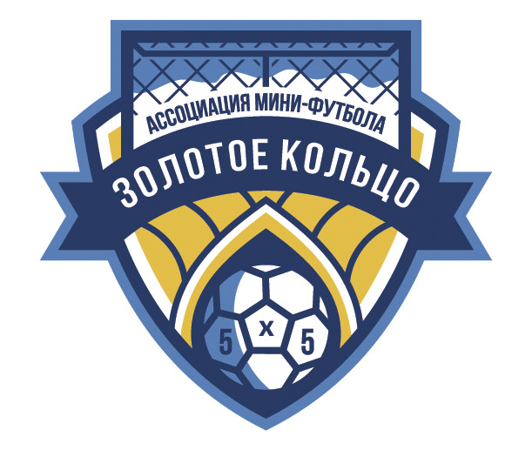 | АМФ «Золотое кольцо» |   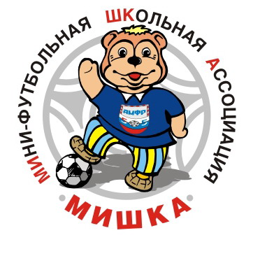

Первенство АМФ «Золотое кольцо» по футболу среди юношей _____________ гг. р.
« » « »
Принимающая команда Команда гостей

Стадион «________________» Начало матча в ____ часов ____ минут. « »___________________2019 года.
Результат матча________ в пользу команды « » г.___ ___ .
Первой половины _______ в пользу команды « » г. ___ .
Серия 9-м ударов _______ в пользу команды « » г. ___ .
Судья ____________________________________________

Второй судья _____________________________________

_____________________________________ футболки ______________________________________
_____________________________________ гетры ______________________________________

№ | Фамилия | Имя | ЖК/КК |  |  | № | Фамилия | Имя | ЖК/КК

Официальный представитель
Фамилия и инициалы | Должность |  | Фамилия и инициалы | Должность
Забитые мячи
Ком. | мин | счёт | № авт. | № асс. | Ком. | мин | счёт | № авт. | № асс.

Подпись главного судьи | _______________ | (______________________)
 | подпись | фамилия и инициалы
Подпись представителя принимающей команды | _______________ | (______________________)
 | подпись | фамилия и инициалы
Подпись представителя команды гостей | ____________________ | (_________________________)

